«А.Нұрманов атындағы жалпы білім беретін мектебі» КММ
Қостанай облысы, Амангелді ауданы, Байғабыл селосы

ҒЫЛЫМИ ЖОБАНЫҢ ТАҚЫРЫБЫ:
«Қызанақ сорттарын өсірудегі тыңайтқыш әсері»

Бағыты: Медицина
Тақырыбы: «Қызанақ сорттарын өсірудегі тыңайтқыш әсері»
Оқушының толық аты: Сейтбек Айсәуле Қайратқызы
Сынып: 8
Ғылыми жетекшісі: Еркін Айжанат Есентайқызы

Байғабыл 2023 жыл
АННОТАЦИЯ
Еліміздің әлеуметтік дамуы мен халқымыздың әлауқатын жақсартып, жоғары деңгейге жеткізудің бағдарламасы ауыл шаруашылық дақылдарының әр түрінің өнімін көбейтіп, сапасын жақсарту шараларын белгілеп берді. Осымен бірге мемлекетіміздің ұзақ мерзімге ұсынған азық-түлік бағдарламасында аграрлық өнеркәсіптік комплекстерді жан-жақты дамытып, көкөніс шаруашылығын индустрияландырудың негізінде еңбектің өнімділігін арттыруға назар аударылып отыр.
Көкөністер - адам ағзасында алуан түрлі дәрілердің, витаминдердің, микроэлементтердің, минералды тұздардың, басқа тағамдарда кездеспейтін органикалық қышқылдардың, хош иісті майлардың қайнар көзі.
Қызанақты жеміске де, көкөніске де жатқызады. Өйткені, 1893 жылы АҚШ Жоғарғы Соты қызанақты көкөніс деп қабылдаса, 2001 жылы еуропалықтар оны жеміс деп шешті. Біздің елде қызанақ көкөніс деп аталады.
Бұл жобаның мақсаты жоғары өнім алу үшін әртүрлі тыңайтқыштарды қолданып, қызанақ сорттарын өсірудің тиімді жолдарын қарастыру. Қызанақ өсімдігінің биологиялық ерекшеліктерін зерттеу; таңдалған қызанақ іріктемелеріне тыңайтқыштардың әсерін бақылау; қызанақ сорттарының морфологиялық белгілерін (өскіннің өсуі, жапырақтың шығуы, сабағының ұзындығын, піскен жемістерінің салмағы, көлемі мен сапасын) есепке алу; алынған бес сортты салыстырып, бейімделген жоғары өнімді сортын анықтау.
Қызанақтардың іріктемелеріне әртүрлі тыңайтқыштарды пайдалана отырып, тиімді іріктемесін көрсету. Қызанақ сорттарының өнімділігін анықтау мақсатында өсіру тәсілі мен тыңайтқыштарды қолдану өзекті мәселе, біздің республикамызда қызанақ жемісінің өндірісін ұлғайту және өнімділігі мен тұқым сапасын жоғарылатудың маңыздылығы ерекше.
Зерттелген жұмыстың нәтижесін биология сабағынан тыс факультативті сабақтарға әдістемелік нұсқау ретінде, сондай-ақ көкөніс дақылдарымен айналысатын әуесқойшыларға да қолдануға болады.

ANNOTATION
The program of improving the social development of the country and the well-being of our people and bringing it to a higher level has established measures to increase the production of various types of agricultural crops and improve their quality. At the same time, in the long-term food program proposed by the state, attention is paid to comprehensively developing agrarian industrial complexes and increasing labor productivity based on the industrialization of vegetable farming.
Vegetables are a source of various medicines, vitamins, microelements, mineral salts, organic acids not found in other foods, aromatic oils in the human body.
Tomato is classified as both a fruit and a vegetable. After all, in 1893, the US Supreme Court accepted the tomato as a vegetable, and in 2001, the Europeans decided that it was a fruit. In our country, tomato is called a vegetable.
The purpose of this project is to consider effective ways of growing tomato varieties using different fertilizers for high yield. Study of biological features of tomato plant; monitoring the effect of fertilizers on selected tomato samples; taking into account the morphological features of tomato varieties (growth of shoots, emergence of leaves, length of stems, weight, size and quality of ripe fruits); compare the five obtained varieties and determine the adapted high-yielding variety.
Demonstration of effective selection of tomato samples using different fertilizers. In order to determine the productivity of tomato varieties, the method of cultivation and the use of fertilizers is an urgent issue, the importance of increasing the production of tomato fruits and increasing the yield and quality of seeds in our republic is very important.
The result of the researched work can be used as a methodical guide for optional lessons outside of the biology class, as well as for amateurs dealing with vegetable crops.

МАЗМҰНЫ
КІРІСПЕ 5.
1. ӘДЕБИ ШОЛУ 7.
1.1 Қызанақ өсімдігінің ботаникалық сипаттамасы 9
1.2 Қызанақтың химиялық құрамы 10
1.3 Қызанақ өсімдігінің биологиялық ерекшеліктері 11
1.4 Қызанақ өсімдігінің аурулары мен зиянкестері 14
2. ЗЕРТТЕУ ОБЬЕКТІЛЕРІ.....................................................................................17
2.1 Зерттелетін қызанақтың сұрыптары 17
2.2 Зерттелетін тыңайтқыш түрлері 21
3. ЗЕРТТЕУ НӘТИЖЕЛЕРІ ЖӘНЕ ОЛАРДЫ ТАЛҚЫЛАУ 24
3.1 Тыңайтқыштармен әсер етудегі бақылаулар 24
ҚОРЫТЫНДЫ 32
ҚОЛДАНЫЛҒАН ӘДЕБИЕТТЕР ТІЗІМІ 33
ҚОСЫМША...............................................................................................................34

КІРІСПЕ

Еліміздің әлеуметтік дамуы мен халқымыздың әлауқатын жақсартып, жоғары деңгейге жеткізудің бағдарламасы ауыл шаруашылық дақылдарының әр түрінің өнімін көбейтіп, сапасын жақсарту шараларын белгілеп берді. Осымен бірге мемлекетіміздің ұзақ мерзімге ұсынған азық-түлік бағдарламасында аграрлық өнеркәсіптік комплекстерді жан-жақты дамытып, көкөніс шаруашылығын индустрияландырудың негізінде еңбектің өнімділігін арттыруға назар аударылып отыр.
«Агробизнес-2020» мемлекеттік бағдарламасы негізінде көкөніс өнімдерінің, оның ішінде қызанақтың ішкі нарығы 2020 жылы шамамен 3 млн.тоннаны құрайды. Отандық өндірушілер ішкі сұраныстың 100%-на дейін қамтамасыз етеді деген болжам жасалды. Консервіленген көкөністердің ішкі өндірісін 85 мың тоннаға дейін өсіру жоспарда бар. Бірақ бүгінгі таңда ауыл шаруашылығындағы қолданыстағы технологиялар бұл мақсаттарды жүзеге асыруға қауқарсыз болып отыр.
Көкөністер - адам ағзасында алуан түрлі дәрілердің, витаминдердің, микроэлементтердің, минералды тұздарды, басқа тағамдарда кездеспейтін органикалық қышқылдардың, хош иісті майлардың қайнар көзі. Біздің халқымыз «көкөністер дастарханның сәнін, тағамның дәмін келтіреді» дейді. Атақты ғалым Гиппократ: «біздің емдік дәріміз біздің тағамымыз. Ал біздің тағамымыз емдік шипалық дәрі» деген екен. Қызанақтың ботаникалық атауы - Solanum Lycopersicum «волчья ягода». Оны Карл Линней енгізді.
Еуропада томат XVI ғасырда, алдымен экзотикалық және дәрілік өсімдік ретінде өсірілді. Сұрыптаушылардың шығарған жаңа сорттары еліміздің барлық аймағына таралып кетуде. Д.Д.Брежневтің классификациясы бойынша қызанақтың барлық сұрыптары Lycopersicon esculentum Mill түріне жатады, үш түрден тұратын: subsp.Subspontaneum Brezn. жабайы (қарақат тәрізді, шашақты түрлері бар). Бұл дақылдың кең таралуы жемістердің жоғары дәмдік және қоректік қасиеттерімен айқындалады.
Ф.Х. Бахтиевтің мәліметтеріне сүйенсек адамзат тағамына пайдаланылатын екпе өсімдіктердің жалпы түрі 190-ға жеткен. 100-ден астамы көкөніс дақылдары, ал біздің елде қазір 50-ден астамы тағамға, ем дәріге өсіріледі. Соның ішінде көкініс дақылдарының балғын кезінде және қайта өңделген күйінде де ең көп қолданыстағы дақыл қызанақ.
Ғылым академиясының сөздігіндегі мәлімдемесінде К.Кондратович (1790) «Алма», «помоаморис» арабша-алкакенги, соланиум ликоперсикум деп атаған. Қазіргі кезде әр халық әр түрлі айтады: азербайжандар мен армияндар-томат, белорустар-памідоры, грузиндер-памидоры, орыстар-помидор, болғарлар, молдовандар-томат, ағылшындар-томато, лове-апле, француздар-томат,поми-д’амур, италяндар-памидоро, испандар, португалдар, немістер-томате, голландтар-томат, даттар-томатер, шведтер-томатес, румындер-патлагела роззи, венгрлер-парадиксом, словендер-раизко наболка, сербтер-раикика, чехтар-раискаиабліска (райское яблоко) -жұмақ алмасы, поляктар-помидор, иаблко злоте - алтын алма-алтын жеміс т.б.
Швед табиғат зерттеушісі Карл Линней қызанақтарды латындардың атауында «солянум ликоперсикум» - «қасқыр персигі» деген, осы аты бүгінгі күнге дейін сақталған, осыған байланысты «улы» деген ұғымды болған. Сондықтан 1840 жылға дейін американдықтар қызанақ жемісінде улы алколоидтың барлығы анықталған.
Қызанақты жеміске де, көкөніске де жатқызады. Өйткені, 1893 жылы АҚШ Жоғарғы Соты қызанақты көкөніс деп қабылдаса, 2001 жылы еуропалықтар оны жеміс деп шешті. Біздің елде қызанақ көкөніс деп аталады.
Зерттеу обьектісі: «F1 Сервер», «F1 Бокеле», «F1 Катя», «F1 Отличник», «F1 Лонгф» қызанақ сорттары.
Зерттеу мақсаты: Жоғары өнім алу үшін әртүрлі тыңайтқыштарды қолданып, қызанақ сорттарын өсірудің тиімді жолдарын қарастыру.
Зерттеу міндеттері:
- Қызанақ өсімдігінің биологиялық ерекшеліктерін зерттеу;
- Таңдалған қызанақ іріктемелеріне тыңайтқыштардың әсерін бақылау;
- Қызанақ сорттарының морфологиялық белгілерін (өскіннің өсуі, жапырақтың шығуы, сабағының ұзындығын, піскен жемістерінің салмағы, көлемі мен сапасын) есепке алу;
- Алынған бес сортты салыстырып, бейімделген жоғары өнімді сортын анықтау.
Зерттеу өзектілігі: қызанақтардың іріктемелеріне әртүрлі тыңайтқыштарды пайдалана отырып, тиімді іріктемесін көрсету. Қызанақ сорттарының өнімділігін анықтау мақсатында өсіру тәсілі мен тыңайтқыштарды қолдану өзекті мәселе, республикада қызанақ жемісінің өндірісін ұлғайту және өнімділігі мен тұқым сапасын жоғарылатудың маңыздылығы ерекше.
Ғылыми жұмыстың жаңашылдығы: Алынған қызанақтың бес іріктемесінің өнімділігі анықталады.
Практикалық маңыздылығы: Зерттелген жұмыстың нәтижесін биология сабағынан тыс факультативті сабақтарға әдістемелік нұсқау ретінде, сондай-ақ көкөніс дақылдарымен айналысатын әуесқойшыларға да қолдануға болады.

ӘДЕБИ ШОЛУ

Қызанақтың отаны - Оңтүстік және Орталық Американың ыстық аймақтары (Перу, Эквадор, Чили), бұл жерде қызанақтың жабайы және жартылай мәдени түрін кездестіруге болады. Ерте кезінде қызанақты улы жеуге жарамсыз деп санап, тек бақша өсімдігі ретінде өсірген. Осыдан 200 жыл бұрын құмыраға егілген бұл өсімдікті Англияда үйлердің терезелерінен, бақтан кездестіруге болатын еді. Қызанақтың мәдени түрінің шығу туралы археологиялық деректер көп емес. Бұл өсімдіктің осы уақытқа дейін жабайы және жартылай дақылы Эквадорда, Галапагос аралдарында Перу мен Чилиде өсіп келеді. Көптеген зерттеушілер қызанақтың отанын Перу деп санады, неміс табиғат зерттеушісі Александр Гумбольдт Мексика деп атаса, ал Кеңес өсімдік өсірушісі Николай Иванович Вавилов қызанақтың шығу орталығын Оңтүстік Америка деп көрсетті. Танымал ботаник Декандоль және Александр Гумбольдт қызанақтың бастапқы формасын шиетәріздес түрге жатқызды [1].
Қызанақтың Америкада пайда болу тарихы.
Үндістер қызанақтарды өсіріп және күнделікті өмірде тамаққа пайдаланып бұл өсімдікті «туматль» деп атады. Бірақ ХІХ ғасырдың ортасына дейін бұл өсімдік Америкада улы болып саналды, өйткені ботаниктер қызанақтарды улы қасиеттері бар алқалар тұқымдасына жатқызды.
Қызанақтың Еуропада пайда болу тарихы.
Қызанақтар Еуропаға 1493 жылы Батыс Үндістан арқылы жеткізілді. ХVI ғасырдың 50-60 жылдары Еуропада бірінші рет қызанақтарды өсіре бастады. ХVI ғасырдың соңында Францияда, Англияда, Германияда, Бельгияда, Итальяда, Испанияда,Португалияда қызанақ «махаббат алмасы» деп аталды. Көптеген елдерде қолданылатын «томат» термині Оңтүстік Америкалық «Tumatle» томатильден шыққан.
Еуропалық ботаниктердің қызанақ туралы алғашқы деректері 1553-1554 жылдардан мәлім. Нидерландық ботаник Додонэус «История трех первых начал в комментариях и рисунках» атты кітабында қызанақ бұтасының толық бейнесін берді, ал италиялық ботаник Пьетро Андреа Магтиоли «поми д’оро» «алтын алма» деп аталатын қызанақтардың жемісін сипаттап және бұл өсімдіктің суретін жасаған. Ұзақ мезгіл бұл өсімдікті экзотикалық таңғажайып ретінде (гүлдерінің әдемілігі мен жемісінің қанық қызыл түсінен) бағаланған немесе дәрі ретінде пайдаланған.
Еуропада қызанақтың улы деген болжамы жүз жылға жуық жалғасты. Еуропалықтар қызанақтарды сәндік өсімдік ретінде гүл құмыраларында, бақ күркелерінің айналасында және оранжерияда отырғызған. Жемістерінің сәндігі арқасында бұл өсімдік бағбандардың үлкен қызығушылығын тудырғызды. Сонымен қатар қызанақтың жемістері дәрілік мақсатта қолданылды.
Тек ХVIII ғасырдың соңы мен XIX ғасырдың басында қызанақтар көкініс дақылдарына жатқызылды, ал 1793 жылдан бастап Париж нарықтарында сатыла бастады. Біраз жылдардан кейін еуропалық қоныс аударушылармен бірге қызанақтар Жаңа Орлеанға (Америка) жеткізіліп, мәдениетті көкініс ретінде отанына Оңтүстік Америкаға оралды.
Қызанақтың Ресейде пайда болу тарихы.
Елдің оңтүстік аудандарында қызанақтар ХVIII ғасырда өсіріле бастады. Бұл кезде Еуропада қызанақ жеуге жарамсыз деп саналса, Ресейде оларды сәндік үшін, тағамға қолданылатын жеміс ретінде өсірді. 1780 жылдың жазында орыс елшісі арқылы Итальядан Петербургтегі Елизавета билеушісіне жемістердің ІІ партиясы жеткізілді, оның ішінде қызанақтарда болды [2].

1.1 Қызанақ өсімдігінің ботаникалық сипаттамасы

Қызанақ - алқалар тұқымдасына жататын бір және көп жылдық шөптесін өсімдіктер.
Қызанақтың тамыр жүйесі қатты және жақсы дамыған болып келеді. Моноподиалды сипаттағы тамыр жүйесі, жоғары тармақталған, негізінен топырақтың жоғарғы қабатында орналасқан. Кейбір түрлерінің тамыры 1 метр тереңдікке дейін барады. Өсімдікке дұрыс күтім жасалса, тамыр сабағының бойына да өсіп шығады. Осыдан қызанақты тек тұқымы арқылы емес, тамыр сабақтары арқылы да көбейтуге болатынын көреміз.
Сабағының биіктігі түріне қарай 30 см-ден 2 метрге дейін барады. Ұсақ, сарғыш түсті болып келетін гүлдері бір түпке жиналып өседі. Бір сабағында аталықтары да, аналықтары да кездеседі.
Жапырағы қауырсын тәрізді.
Жемісі өте шырынды, түріне қарай домалақ, сопақ, майда, ірі болады. Түсі ашық күлгіннен, қою қызылға дейін болып келеді және сары түстілері де кездеседі. Салмағы 25-500 г, кейде 800-900 г-ға дейін жетеді. Жемістің мөлшері, пішіні және беті өсіп келе жатқан жағдайлардың әсерінен қатты өзгереді. Қолайсыз жағдайларда жемістер дөңгелек, аз қабырғалы және кішірек болады. Қызыл, сарғыш жемісінің құрамында 4,5-8,1% құрғақ зат, 3,5-8,5% органикалық қышқыл, минералдық тұздар, С витамині, В, РР тобының витаминдері, каротин бар.
Тұқымдар кішкентай (салмағы 1000 дана. 2,8-5 г), үшбұрышты-бүйрек тәрізді, сұр-сары түсті, жалпақ, қатты жасарған. Тұқымның өнуі 5-7 жылға созылады [3].

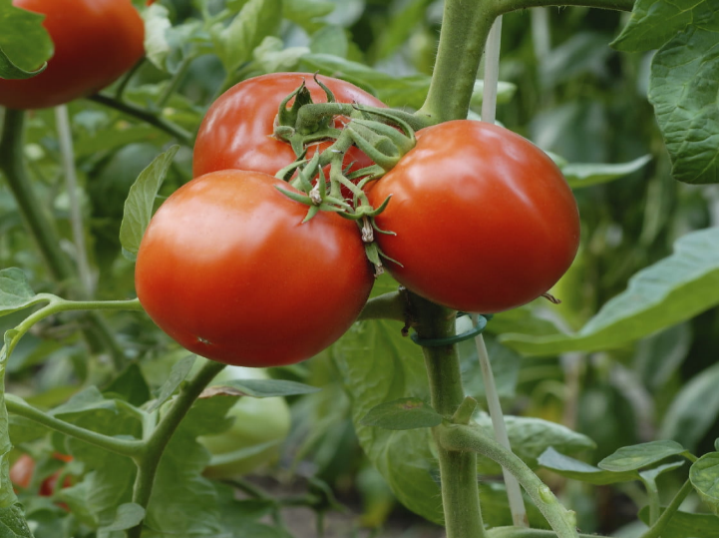

1-сурет. Қызанақ (Solanum lycopersicum)

1.2 Қызанақтың химиялық құрамы

Қызанақ жемістері жоғары қоректік, дәмдік және диеталық қасиеттерге ие. Піскен жемістердің калория мөлшері (энергетикалық құндылығы)-19 ккал. Олардың құрамында 4-8% құрғақ зат бар, онда негізгі орынды қант алады (жемістердің жалпы массасының 1,5-6%, негізінен глюкоза мен фруктоза), ақуыздар (0,6-1,1%), органикалық қышқылдар (0,5%), талшық (0,84%), пектин заттары (0,3% дейін), крахмал (0,07-0,3%), минералды заттар (0,6%). Каротиноидтардың жоғары мөлшері назар аударады (фитоен, неуроспорин, ликопен, неоликопин, проликопин, каротин (100 г шикі массаға 0,8-1,2 мг), ликоксантин, ликофилл), витаминдер (В1, В2, В3, В5), фолий және аскорбин қышқылдары (100 г шикі массаға 15-45 мг), органикалық (лимон,малик, қышқыл, шарап, сукцин, гликоль), жоғары молекулалық май (пальмитикалық, стеарин, линол) және фенолкарбон (n-Кумар, кофе, ферул) қышқылдары. Сонымен қатар, жемістерде антоцианиндер (петунидин гликозидтері), стеариндер (стигмаетерин, бета-ситостерол), тритерпендік сапониндер (альфа және бета - амириндер), абсцесс қышқылы кездеседі.
Қызанақтардағы холин қандағы холестеринді төмендетеді, бауырдың майлы деградациясына жол бермейді, ағзаның иммундық қасиеттерін арттырады, гемоглобиннің пайда болуына ықпал етеді, қызанақ күлінде тұздар (%) бар: калий -38,1, натрий -17, фосфор-9,4, магний-8,6, кальций - 6,1, сондай-ақ темір, күкірт, кремний, хлор, йод, ванадий, кобальт, мырыш және т.б [4].

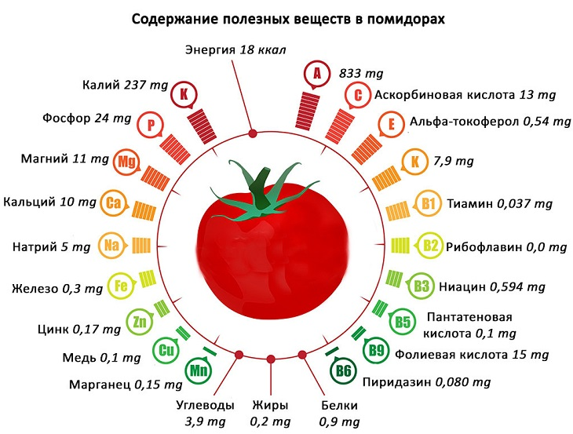

2-сурет. Қызанақтың химиялық құрамы

1.3 Қызанақ өсімдігінің биологиялық ерекшеліктері

Жарық

Қызанақ - жарықты қажет ететін мәдени өсімдік. Әсіресе қорғалған жерде өсетін өсімдіктерге және Оңтүстіктен шыққан сорттарға жарық қажет. Оңтүстіктен шыққан қызанақтың көптеген сорттары қысқа күн, ал солтүстіктегі күн бойына бейтарап немесе ұзақ күн. Жарықтың жетіспеушілігімен, әсіресе көшеттерді өсіру кезінде өсімдіктер өте созылып, олардың дамуы кешіктіріліп, бірнеше бүршік пайда болады. Сонымен қатар өсімдіктер әлсіз гүлдейді, гүлдер нашар тозаңданады, аналық без құлап кетеді. Сондай-ақ, жемістердегі құрғақ заттардың құрамы, қышқылдардың қантқа қатынасы, дәрумендердің мөлшері және т.б. жарықтандыруға байланысты. Сондықтан өсімдіктерді көлеңкелі жерлерде араластыруға болмайды, ал жарықтың жетіспеушілігімен өсімдіктердің өнімділігін арттыратын қосымша жарықтандыру жүзеге асырылады.

Жылу

Қызанақ-термофильді өсімдік. Жылу негізгі факторлардың бірі болып табылады және көбінесе қызанақтың өсу, жетілу және өнімділік қарқынын анықтайды. Тұқымның өнуі үшін оңтайлы температура 20-25 °C, минималды - 10-12 °C өсімдіктердің өсуі үшін күндіз 22-24 °C, түнде 16-18 °C. 8-10 °C кезінде тозаңның өсуі мен пісуі тоқтайды, 15 °C -гүлдену. 30°C-тан жоғары температура (сондай-ақ төмен) өсімдіктің өсуін кешіктіреді және бүршіктер мен гүлдердің құлауына әкеледі. Көшеттер пайда болғанға дейін өніп шыққан тұқымдар -10 °C -қа дейін, көшеттер мен жас өсімдіктер -0,5 °C, ал өсімдіктер үшін температура 1-2 °C-қа дейін жетеді. Оның ықшамдылығы көбірек гүлдердің пайда болуына ықпал етеді, ал түнгі температура 22-24 °C кезінде гүлшоғырдың ұзын және жұқа осьтерінде аз гүлдер пайда болады. Ашық жерде қызанақ 10 °C-тан жоғары оң температураның қосындысында ғана піседі (маусымның алғашқы күндерінен тамыздың ортасына дейін) 2150-2700 °C және одан жоғары.

Ылғалдылық

Қызанақ үшін топырақтың ылғалдылығы жылуға қарағанда біршама аз. Сонымен қатар, қуатты тамыр жүйесі мен жер үсті биомассасын қалыптастыру және мол өнім алу үшін көп мөлшерде су қажет. Суды тұтынудың маңызды кезеңдері өсудің бастапқы кезеңі және жемістердің қалыптасу және құю кезеңі болып табылады. Қазіргі уақытта суару қажет және тиімді. Қызанақ үшін топырақтың оңтайлы ылғалдылығы толық далалық ылғалдылықтың 70-80% құрайды. Топырақта судың жетіспеушілігімен минералды тамақтану элементтерінің тамыр жүйесі нашарлайды, жапырақтары тургорды жоғалтады, өсу процестері баяулайды, бүршіктер мен аналық бездер құлап, жемістердің құйылуы тоқтайды, нәтижесінде кірістілік төмендейді. Топырақтың шамадан тыс ылғалдылығы өсімдіктердің ауруларға төзімділігін әлсіретеді.
Қызанақтың қалыпты дамуы үшін ауаның ылғалдылығы үлкен маңызға ие. Ол 50-60% - дан аспауы керек (алғашқы 11-12 аптада ол 60-65% аралығында болуы керек). Ауаның салыстырмалы ылғалдылығы жоғары болған кезде гүлдердің тозаңдануы нашарлайды, олар ұрықтанады, өсімдіктерге көбінесе лас аурулар әсер етеді (көшеттер-қара аяғы, өсімдіктер мен жемістер-кеш ауру), өсімдіктер созылып, олардың өнімділігі төмендейді [5].

Топырақ

Қызанақ өсімдіктері көптеген басқа көкөніс дақылдарына қарағанда топыраққа аз сұранысқа ие, бірақ оларды рН 5,5-тен төмен емес, органикалық заттарға бай, жақсы жылыған құнарлы топырақты берген дұрыс. Қызанақ дақылдарын өсіру үшін ең жақсы құмды және жеңіл сазды топырақ болып саналады, құрамында қарашірік пен қоректік заттар көп.
Азық-түлік элементтеріне деген қажеттілік вегетация кезеңінде өзгереді. Бірінші кезеңде өсімдіктер жалпы тұтынылатын қоректік заттардың тек 5-7% пайдаланады. Жасыл масса өсіп, әсіресе жемістердің қалыптасуы мен өсуіне байланысты қоректік заттарды тұтыну күрт өзгереді. Осы кезеңде қорғалған топырақта өсімдіктердің жақсартылған тамақтануы қажет. Минералды аштықпен жапырақтары көк-жасыл, содан кейін сұр, ал сабағы сирень-қоңыр болады. Қызанақтар фосфордың жетіспеуіне өте сезімтал, әсіресе өсудің бастапқы кезеңінде. Вегетация кезеңінде тұтынылатын барлық дерлік фосфор содан кейін жемістердің пайда болуына көшеді. Азот вегетативті массаны қалыптастыру үшін қажет, бірақ оның артық болуы жасыл массаның күшті өсуіне әкелуі мүмкін, яғни өсімдіктердің жеміске зиян келтіретін "майлануы" байқалады. Калий қызанақтың сабағы мен жемістерін қалыптастыру үшін қажет, ал кальций тамырлар мен сабақтардың өсуін ынталандырады. Өсімдіктердің қалыпты өсуі мен дамуы үшін қызанақ пен микроэлементтер қажет - магний, күкірт, темір, бор, марганец, мыс және т. б.
Қолайлы жағдайларда қызанақ тұқымдары отырғызудан кейінгі 3-4-ші күні өніп шығады (дегенмен, сорттары бар, әсіресе алыптар арасында, олар кейінірек өніп шығады — 5-10-шы күні; ескі тұқымдар да баяу өніп шығады). Алдымен оларда тамыр пайда болады және топыраққа енеді, содан кейін жапырақтары ашылады. Алғашқы нақты жапырақ 6-10 күннен кейін, келесі 3-4 жапырақ — әр 5-6 күн сайын, содан кейін әр жаңа жапырақ — 3-5 күннен кейін пайда болады. Бір айлық жаста өсімдіктер әдетте 4-5 жапырақтан тұрады. Тамыр жүйесі әсіресе қарқынды түрде қалыптасады, ол 40 күндік өсімдіктерде 80 см тереңдікке еніп, тармақталады.
Көшеттер пайда болғаннан кейін шамамен 30-60 күн өткен соң, ерте пісетін және 14-ші кеш пісетін 7-9-шы нақты жапырақтың үстіне гүл щеткалары қойылады. Осы уақыттан бастап бүршіктер мен вегетативті өсу процесі қатар жүреді, көптеген сорттарда бүкіл вегетация кезеңінде тоқтамайды, өсімдікте бір уақытта жапырақтары, өгей балалары және бүршіктері, гүлдері, аналық бездері және әртүрлі пісетін жемістері бар гүл щеткалары болуы мүмкін.
Жас кезінен бастап қызанақ өсімдіктері жапырақтардың сүйектерінде бүйірлік өсінділер-өгей балалар құрайды. Өсу сипаты мен тармақталу түрі бойынша қызанақ өсімдіктерінің 2 тобы бөлінеді. Көптеген сорттарда өсімдіктердің жоғарғы жағы 7-14 жапырақ пайда болғаннан кейін гүл щеткасымен аяқталады, ал апикальды щеткаға жақын жапырақтың синусынан өсіп келе жатқан өгей бала негізгі сабақтың өсуін жалғастырады (бүйір немесе симподиальды бұтақтар). Бірнеше жапырақ пайда болғаннан кейін (1-6) өгей бала гүл щеткасын салу арқылы өсуін аяқтайды, ал өсімдіктің өсуі жақын өгей балаға жалғасады. Сонымен, әдетте күздің алғашқы аязымен аяқталатын вегетациялық кезеңнің соңына дейін. Шексіз өсетін бұтаның түрі анықталмаған деп аталады. Кейбір әлсіз сорттарда өсімдіктің өсуі щеткамен аяқталады, ал өгей балалар сабақтың төменгі бөлігінде ғана қалыптасады. Өсуі шектеулі бұтаның түрі детерминант деп аталады [6].

1.4 Қызанақ өсімдігінің аурулары мен зиянкестері

Фитофтороз. Қоздырғышы-Оомицет Phytophthora infestans. Бұл ашық жерде және пленкалы жылыжайлардағы қызанақтың негізгі ауруы. Қызанақтың бұл ауруы ашық жерге әсер етеді, өйткені аурудың дамуына қолайлы жағдайлар жаздың екінші жартысында және күзде, күндіз ауа-райы әлі жылы болған кезде (20-22°C), ал түндер суық (10-12°C). Бұл жағдайда пайда болған шық тамшылары қоздырғыштың споруляциясының қалыптасуына және инфекция процесіне ықпал етеді.
Фитофтороз ауруымен қызанақтың жапырақтары, сабақтары мен жемістері зақымданады. Жапырақтарда, негізінен жапырақ тақтасының шеттерінде қоңыр дақтар пайда болады. Ылғалды ауа-райында жапырақтың төменгі жағында зооспорангиясы бар зооспорангиофтардан тұратын споруляцияның ақ жабыны көрінеді. Зардап шеккен жапырақтар тез кеуіп кетеді. Жапырақшалар мен сабақтарда дақтар ұзартылған. Жемістерде қатты қоңыр шірік пайда болады, ол вегетация кезеңінде де, тасымалдау және сақтау кезінде де дами алады. Жиі пісетін аурудың белгілері жоқ жемістер бірнеше күн ішінде зақымданудан шіріп кетеді. Бұл P. infestans зооспорангиясы бетінде пайда болған су тамшыларынан шыққан жемістерде өсіп, инфекция пайда болатындығына байланысты [7].

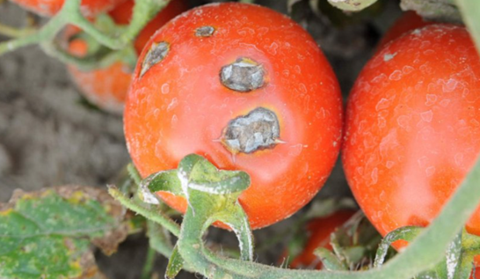

3-сурет. Фитофтороз

Сұршірік. Қоздырғышы-Botrytis cinerea pers саңырауқұлағы. (Дейтеромицеттер класы, Hyphomycetales реті). Жабық грунтта өсірілген қызанақтар зақымдалады. Саңырауқұлақ гүлдері мен жапырақтарын, сабақтар мен жемістерін зақымдайды.
Саңырауқұлақ ақшыл-қоңыр, тез үлкейетін дақтарды жапырақ тақтасында тудыртады. Ең алдымен, төменгі жапырақтарына әсер етеді. Олардан, сондай-ақ "діңгектерден" (өгей ұрпақтардан) қоздырғыш сабақтардың инфекциясына өтеді. Ұзындығы бірнеше миллиметрден ондаған сантиметрге дейін ашық қоңыр құрғақ дақтар пайда болады. Саңырауқұлақтың сабаққа енуі егіннің едәуір жоғалуымен және көбінесе ауру өсімдіктердің өлімімен бірге жүреді. Піскен жемістердің зақымдануы сабақта басталады. Алдымен сұр дақ пайда болады, ол бүкіл жемісті жауып, тез дамиды. Оның беті сулы болады, патогеннің конидиальды споруляциясының сұр жабындысымен жабылады, бұл жемістердің толық ыдырауына және құлауына әкеледі [8].

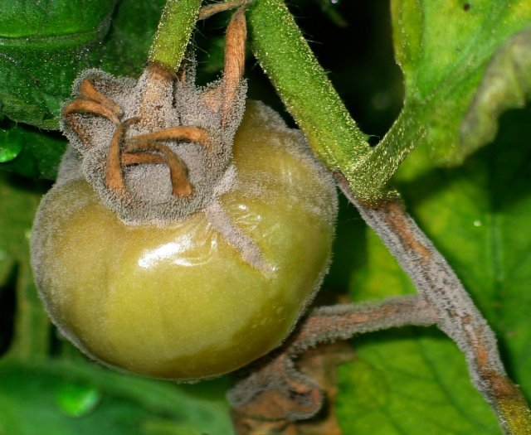

4-сурет. Сұр шірік ауруы.

Зиянкестері.
Өрмекші кенесі
Тамақтану кезінде жапырақтың мезофилл жасушалары механикалық зақымдалады. Күшті колонизациямен некроз пайда болады, уақыт өте келе жапырақтың бүкіл бетін жабады, жапырақтары тормен оралған. Өсімдіктің тыныс алуы мен фотосинтезі тежеледі, кірістілік күрт төмендейді.
Тат басқан қызанақ кенесі
Тат басқан қызанақ кенесі сабақтарға, жапырақтары мен жемістеріне зиян келтіреді. Қызанақтың сабағы алдымен түтінге айналады, содан кейін қола реңкке ие болады және жарылып кетеді, жапырақтары қоңырға айналады және кебеді. Өсімдіктердің қатты депрессиясымен өсу тоқтайды, жемістер кішірейіп, қоңыр-қоңыр түсті алады [9].
Жылыжай аққұбалары
Ересектердің, личинкалардың және нимфалардың тамақтануы кезінде өсімдіктер қатты ингибирленеді, сапрофитті күйе саңырауқұлақтары қант секрецияларында пайда болады, бұл өсімдіктердің физиологиялық жағдайын нашарлатады.
Кәдімгі картоп бітесі. Вирустарды, соның ішінде тұқымсыз вирусты тасымалдайды. Хлоротикалық дақтар зардап шеккен жапырақтарда пайда болады, кейде жапырақтары бұралып қалады.
Нематодтары
Нематодтармен зақымдалған көкөніс дақылдары өсуде артта қалады-тамыр өтінің пайда болуы өсімдікке су мен минералды элементтердің түсуін азайтады. Күн шуақты күндерде нематодтармен зақымдалған өсімдіктердің жапырақтары түсіп, сарыға айналады. Өт бұзылған кезде көкөніс дақылдарының тамыр жүйесі әртүрлі шіріктерге әсер етеді. Қатты қысылған өсімдіктер өледі.

Трипс

Жапырақтардағы трипстердің тамақтануы сары некротикалық дақтардың пайда болуына әкеледі, олар қатты зақымдалған кезде жапырақтың жартысынан көбін алады. Зақымдалған жапырақ тіндері кебеді және боялады, тұрақты емес пішінді тесіктер пайда болады: жапырақтары түсіп, құлап кетеді [10].

Колорадо картоп қоңызы:

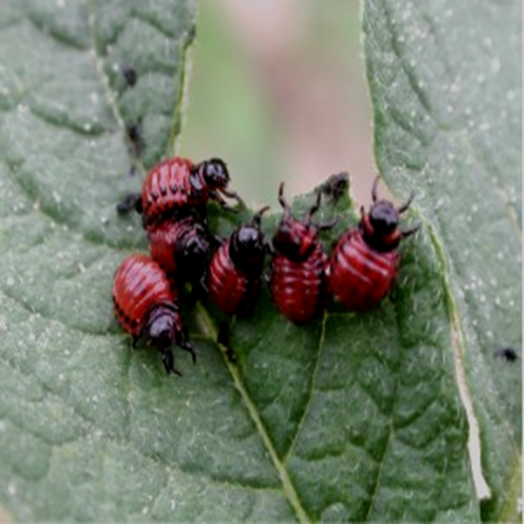

5-сурет. Колорадо картоп қоңызы

Жүйелік ұстаным: қоңыздар, жапырақты қоңыздар тұқымдасы (Chrysomelidae). Ол XIX ғасырдың ортасында картоп зиянкестері ретінде пайда болды. Рокки тауларының солтүстік беткейлерінде (Колорадо), қысқа уақыт ішінде ол АҚШ — тың картоп өсіру аймағында, ХХ ғасырдың бірінші жартысында таралды. Еуропада және қазіргі уақытта ол әлемдегі картоптың негізгі зиянкестеріне айналды. Бұл бұрынғы КСРО колорадо қоңызы 50-жылдардың аяғынан бастап Батыс шекаралардан қоныстанды. Қазір ол Солтүстік аймақты қоспағанда (60° C-тан бастап) Ресейдің картоп өсіру аймағында кең таралған және зиянды. ш.) және шығыс Сібір мен Қиыр шығыс аймақтарының көп бөлігі. Климаттық жағдайларға байланысты колорадо қоңызы жылына бір-үш ұрпақ береді, бұл оның массалық және зияндылық деңгейін анықтайды [11].

2 ЗЕРТТЕУ ОБЬЕКТІЛЕРІ

2.1 Зерттелетін қызанақтың сұрыптары

Қызанақ сұрыптары өсу даму кезеңдерінің ұзақтығы бойынша тез пісетіндер (өскін пайда болғаннан жемісін бірінші рет жинағанша 110-115 тәулік), орташа мерзімде пісетіндер (115-120 тәулік) және кеш пісетіндер (125-130 тәулік) болып бөлінеді. Қазақстанның Солтүстігінде аязсыз кезеңнің қысқалығына байланысты тек тез пісетін және жекелеген жағдайларда орташа мерзімде пісетін сұрыптар өсіріледі.
"F1 Бокеле" томаты ерте пісетін гибрид. Жеміс беру тұқымдарды жерге отырғызғаннан кейін 88-95 күннен кейін басталады. Бұталардың максималды биіктігі-100 см. Сабақтар тығыз, бірақ нәзік, байлауды қажет етеді. Жұппен отырғызу ұсынылады. Қарапайым және күрделі гүл шоғыры бар. Өсімдіктің жапырақтары ашық-жасыл түсті, орташа өлшемді. Бұталар дәмдеуіштердің жанасуымен жағымды және хош иісті иіс шығарады. Жапырақтардың тығыздығы орташа. Жемістер 2-3 бірліктен тұратын шағын топтарда қалыптасады. Піскен қызанақ шар пішінді болады. Жемістің салмағы 130-150 г дейін, диаметрі 65-80 мм. Түсі сабағында ашық дақтары жоқ қызғылт түсті.
Қызанақтың терісі тегіс және жұқа. Ол оңай тістеп, кесіледі. Кемшілігі-өсімдіктерді суарудың күрделілігі. Су тек тамырдың астына құйылуы керек. Шашыратудан жапырақтары сарғайып, өнімділігі төмендейді. Жемістердің көп мөлшерін қалыптастыру кезінде олардың піскен мөлшері айтарлықтай өзгеруі мүмкін [12].
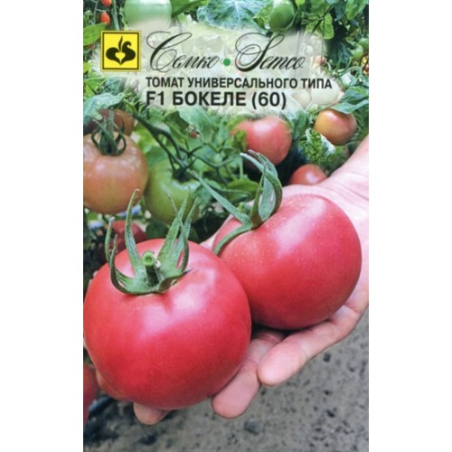

6-сурет. "F1 Бокеле" іріктемесі

"F1 Отличник" іріктемесі-пісу мерзімінде айтарлықтай ерекшелік жоқ. Өскеннен бастап 100 күн пісуге дейін. Өсімдік детерминантты, орташа өлшемді. Жемісі текше тәрізді, орташа салмағы 80-85 г, беті сәл қабырғалы. Піспеген жемістің түсі ашық-жасыл, піскен - қызыл. Ұялар саны 2. Дәмдік сапасы өте жақсы. Жаңа түрде тұтыну, кептіру, паста өндіру үшін ұсынылады. Қызанақтың ауруларға төзімді. Сатылатын жемістердің өнімділігі 8,9 кг/ш.м. Фузариумға, вертикиллезге, бактериялық дақ пен нематодқа төзімді. Гибридтің құндылығы: жоғары өнімділік, жемістердің біркелкілігі, қызанақ өнімдерін өңдеуге жарамдылығы, аурулар мен нематодтар кешеніне төзімділігі [13].

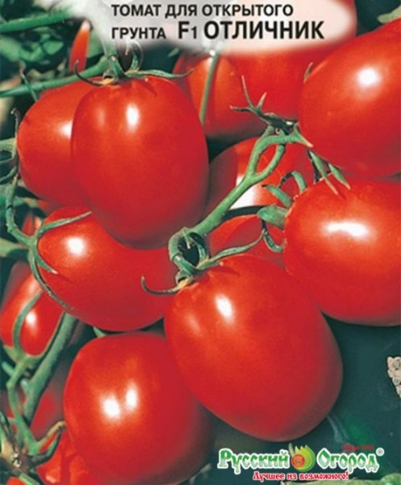

7-сурет. "F1 Отличник" іріктемесі

«F1 Сервер» қызанағы-ерте пісетін гибрид. Өскіндерден жеміс пісе бастағанға дейін 86-90 күн. Өсімдік детерминантты, Гүлдер 5-6 гүлдерімен қарапайым. Өсімдіктің биіктігі 60-тан 70 см-ге дейін өзгереді. Бұталарда жапырақтары көп. 1 жемістің массасы 130 г құрайды. Қызанақ біркелкі қызыл түске ие. Жемістің пішіні дөңгелек. Егер температура өзгерсе, жемістер жарылып кетпейді. Сервердің тәтті дәмі бар. Сорт жоғары өнімділікке ие. Қызанақ бақша вирустарына, инфекцияларға және ауруларға төзімді.Сорт топыраққа тұқым отырғызғаннан кейін 2,5-3 айдан кейін өз жемісін бере бастайды. 1 м² ашық жердегі F1 серверінің өнімділігі орта есеппен 9,5—10,3 кг құрайды, ал жылыжайларда бұл көрсеткіш 1 м²-ден 15-17 кг-ға тең [14].

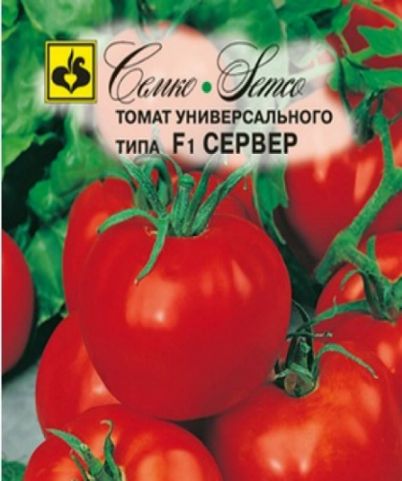

8-сурет. «F1 Сервер» қызанағы

"F1 Лонгф" томаты-LSL типті гибрид, ерте пісетін, детерминантты. Өскіндерден жеміс беру басталғанға дейін 95-100 күн. Биіктігі 60-70 см . Жемістер дөңгелек, тығыз, қанық-қызыл түсті, салмағы 200-220 г. Гибрид ашық топырақтағы аурулар кешеніне төзімді. Гибрид оның жемістері өте ұзақ уақыт сақталуы мүмкін екендігімен сипатталады. Белгілі бір жағдай жасау керек - температура, ылғалдылық. Содан кейін бұл қызанақ екі-үш ай бойы керемет түрде жата алады. Қабығы өте тығыз, целлюлоза тәтті, өте қызықты дәмге бай. Қызанақ биіктігі 1,5 метрге жетеді. Сондықтан, әрине, сіз өсімдіктің өзін өте жақсы бекітуіңіз керек. Себебі орташа салмақтағы жемістер шамамен 220-250 граммды құрайды.

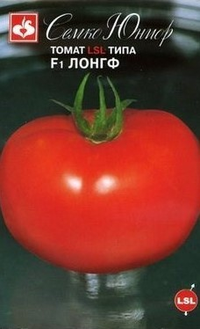

9-сурет. "F1 Лонгф" томаты

«F1 Катя» қызанақ өскіндерінен 75-80 күн ішінде жеміс түзіле бастайды. Гүл шоғыры 7-8 жемісті. Жеміс- түрлі ауруларға төзімді. Биіктігі-60 см. Жапырақтары әлсіз-жасыл массаны жиі жұқарудың қажеті жоқ. Алғашқы гүлдеу 5-ші жапырақтың үстінде пайда болады. Жемістің салмағы- 80-120 г. бірдей мөлшердегі қызанақ, жалпақ дөңгелек, қабыршақты емес, сәл тегістелген. Жемістің ішінде тұқым аз - бір тұқымның ұясында тек үш тұқым болады. Піскен кезде түс біркелкі, алдымен ашық-жасыл болады, ол біртіндеп ашық қызылға айналады. Жемістер бірге піседі. Пайда болған сәттен бастап алғашқы піскен қызанақ пайда болғанға дейін 75-80 күн өтеді. Жоғары ылғалдылық пен құрғақшылыққа төзімділік. Ауруларға төзімділік - апикальды шірік, темекі мозаикалық вирусы, кеш ауру, альтернариоз. Жемістердің 85-95% - ы келбеті жоғары сатуға арналған. Жақсы тасымалданады. Дәмі жағымды, тәтті. Қышқылдық аз, целлюлоза қантты.



10-сурет. «F1 Катя» іріктемесі

Агата - қырым селекция стансасында шығарылған. Ерте пісетін, салаттық сұрып. Өсінді кезеңі- 110 күндей. Детерминантты, биіктігі 45 см, байлауды және өгей бұтақсыздандыруды тілемейді. Жемістері жайпақ-домалақша тегіс. Тасымалдылығы өте жоғары. Жемісінің салмағы 80-110 г. Жемісін бір мезгілде байлайтындығымен ерекшеленеді.
Ламантин F1 (Lamantin) - төмен жылыжаймен ашық грунтқа егуге арналған ерте пісетін, жоғары өнімді, түптік дөңгелекті, шырынды, көпкамералы, негізінде дақтылық жоқ. Өте қарқынды қызыл түсті.
Шеди леди F1 (Shady Lady) - Ерте пісетін жоғары өнімді қызанақ буданы, жаңа күйінде пайдаланады және тасымалдайды. Бұл типтің түбіне лайық жинақы, күңгірт-көк.
Тарпан F1 (Tarpan) - түпті қызғылт жемісті қызанақ, пісу мерзімі ерте (өскіні пайда болғаннан кейін 98-105 күнде піседі). Жемісі жеткілікті тығыз, өте шырынды қызғылты қызанақтарға тән өзіндік дәмдік қасиетке ие.
Платинум F1 (Platinum)-жаңа піскен күйде қолданылатын және тасымалданатын жоғары астықты ерте пісетін қызанақ буданы. Жаппай көктегеннен кейін 90-100 күні піседі [15].

2.2 Зерттелетін тыңайтқыш түрлері

Ауылшаруашылық дақылдарынан жоғары өнім алуда топыраққа тыңайтқыштар беру, жерді сапалы түрде дайындау, уақытылы егу жұмысын жүргізу маңызды нәрсе болып табылады.
Тыңайтқыш дегеніміз-өсімдіктің қоректенуін жақсартып, жердің құнарлылығын арттыру нәтижесінде ауылшаруашылық дақылдарының өнімін жоғарылату мақсатымен жерге берілетін зат. Топыраққа органикалық және минералдық тыңайтқыштар беру оның физикалық, физика-химиялық және биологиялық қасиеттерін жақсартады, жоғары сапалы өнім алуға көмектеседі. Тыңайтқыш ауыл шаруашылығы дақылдарының ауа райының қолайсыз жағдайларына төзімді болуына (үсік, құрғақшылық), өсімдіктердің аурулары мен зиянкестеріне қарсы тұруына көмектеседі. Тыңайтқышты пайдаланудың басты мақсаты-топырақ құнарлылығын жоғарылату, соның нәтижесінде өсірілетін ауылшаруашылық дақылдарынан мол өнім жинау.
Органикалық тыңайтқыштарға көң, құс саңғырығы, әр түрлі қордалар (компост), жасыл тыңайтқыштар жатады.
Құстың саңғырығы - органикалық тыңайтқыштар қатарында келесі орынды осы құстың саңғырығы алады. Оның 10 г қоспасында орташа есеппен 150 г калий, азот және фосфор болады. Құс саңғырығынан дайындалған тыңайтқыш бақшалық жерге жазда және ерте көктемде көкөніс пен жеміс ағаштарының жерін тыңайтуға себіледі. Құс саңғырығының тек өзін ғана қолданбайды. Оған сумен араластырып, 2 шаршы метр жерге 10 литр есебінде себеді. Құс саңғырығы өсімдіктерді күйдіріп жібереді деген теріс көзқарас бар. Бірақ, ол жаңсақ пікір. Себебі, барлығын да мөлшерімен теңдей етіп дұрыс қолдана білсе, құстың саңғырығы тамаша тыңайтқыш бола алады.
Құс саңғырығы қоректік элементтер құрамы жағынан көңнен асып түседі және тез әсер ететін, концентрациясы жоғары тыңайтқыш болып табылады. Құс саңғырығындағы барлық қоректік заттар өсімдіктер үшін тез сіңетін түрінде болады. Ондағы қоректік заттардың сапасы мал азығының сапасы мен мөлшеріне, құстың түріне, олардың тұратын жеріне төсейтін материалға байланысты. Көптеген құс фабрикаларында төсейтін материал ретінде ағаш ұнтағын пайдаланады. Құс саңғырығы үлкен үйінділерде тез қызады да, аммиак күшті бөлініп, ұшып кетеді. Құс саңғырығыңан азоттың көп бөлігі оны суыққа қатырғанда және жібіткенде (еріткенде) жоғалады. Сондықтан азотты және басқа да қоректік элементтерді жоғалтуды бәсеңдету үшін оған ағаш ұнтағын, сабан немесе қорда қосады.

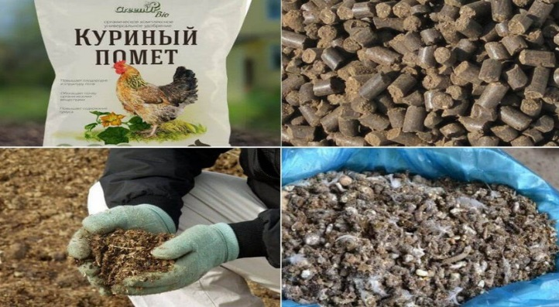

11-сурет. Құс саңғырығы

Күл-тыңайтқыш ретінде ағаш күлі пайдалы химиялық құрамына байланысты қолданылады. Ол құрамында өсімдіктердің дамуы мен өсуі үшін қажетті кальций, магний, натрий, калий және басқа заттар бар. Күлдің химиялық құрамы әртүрлі, себебі ол алынған жану зауытына байланысты. Картоптың шыңдары, жүзім және шалғынды шөптерде олардың күлінде 40% калий бар. Hardwood күлінің құрамында кальций бар басқа композиция бар. Қылқан жапырақтар фосфорға бай - құрамында 7% дейін.
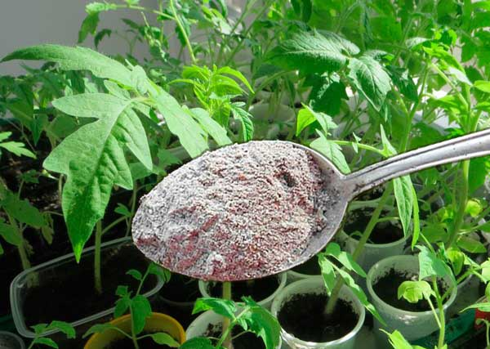

12-сурет. Күл

Суперфосфат - фосфорлы тыңайтқыштардың байытылған түрі. Оны табиғи фосфаттарға фосфор қышқылын қосу арқылы алады, химиялық формуласы Са(Н2РО4)2. Суперфосфатта өсімдікке сіңімді 14 – 19% Р2О5 болса, ал байытылған қос суперфосфатта 42 - 45%. Әдетте суперфосфат түйіршік және майда ұнтақталған түрде дайындалады. Қазақстанда фосфор тыңайтқыштарының, соның ішінде суперфосфаттың басым бөлігі Тараз, Қаратау қалаларындағы зауыттарда дайындалады.
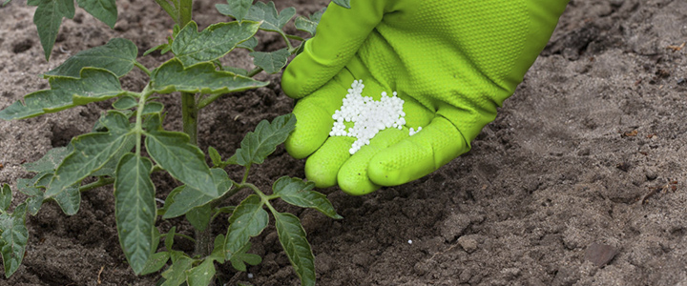

13-сурет. Суперфосфат

Компост-қоспа шірінді. Өсімдік пен жануарлар тегінің қоспасы, оларды тыңайтқыш ретінде пайдалануға шіріту үшін қалдырады. Шөп, түскен жапырақ, көкөніс қалдықтары, құс саңғырығы, кең, осылардың бәрі жақсы шірінді тыңайтқыш. Компост ауыл шаруашылығына арналған ең құнарлы органикалық тыңайытқыштардың бір түрі. Оның жасалу жолы да қарапайым болып келеді сондықтан оны бау бақшада және егістікте әзірлеуге болады. Ең алдымен компостты арнайы жәшікте немесе үйінді түрінде сақтаған жөн. Компост жақсы шыққанын қаласаңыз оған оптималды температура және оптималды ылғалдылықты жасауыңыз керек. Және әрқашан бетін жабық ұстаған дұрыс. Жәшіктің ені 2-4 метр, ал ұзындығы 2 метрден аспау керек. Компосттың құрамына шіріген жапырақтар мен өсімдіктер және опилкаларды, жеміс қалдықтарын, көкөніс қабықтарын қосамыз. Бұлардың құрамында азот көп болады. Одан соң үстіне құнарлы топырақтан саламыз сол кезде топырақтағы микроорганизмдер шіріту процесіне көше бастайды. Компосттың дайын болғанын қоңыр түсінен анықтауға болады және жағымды иісті, борпылдақ топырақ сияқты болуы тиіс. Дайын болу уақыты шамамен 1 жыл аралығы [16].

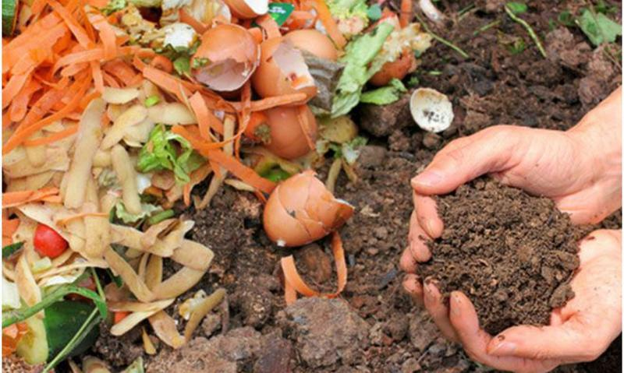

14-сурет. Компост

3 ЗЕРТТЕУ НӘТИЖЕЛЕРІ

3.1 Тыңайтқыштармен әсер етудегі бақылаулар

Зерттеу жұмысы 2022 жылдың наурыз айынан бастап жүргізілді. Зерттеуге алынған қызанақтың 5 түрлі іріктемесі: «F1 Сервер», «F1 Бокеле», «F1 Катя», «F1 Отличник», «F1 Лонгф».
Ең алдымен таңдалған іріктемелердің тұқымдарын суға салып, біраз уақыт судың ішінде тұқымдардың ісіну процесі бақыладық. Зерттелетін тұқымдарды ыдыстарға отырғызып бақылаулар жүргізе бастадық.

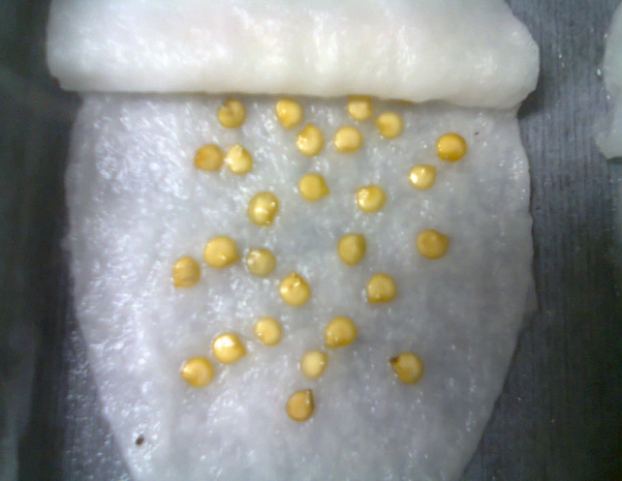 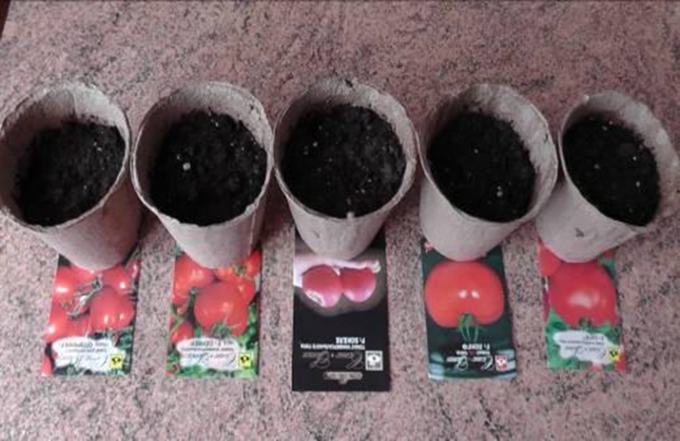 15-сурет. Қызанақ тұқымдары 16-сурет. Қызанақ сорттарының
тұқымдарын егу.

Құс саңғырығын зерттеу
Бірінші зерттеуіміз бойынша таңдалған қызанақтың 5 іріктемесіне құс саңғырығы тыңайтқышын топыраққа араластырып жүргізілді. Оның нәтижесі келесі кестеде көрсетілген.

1-кесте Қызанақтың іріктемелеріне құс саңғырығы тыңайтқышының әсері

№ саны | 1 | 2 | 3 | 4 | 5
Іріктеме | Бокеле | Отличник | Сервер | Лонгф | Катя
Тұқымды суда ұстау | 20. 03. 2022
Тұқымды егу | 21. 03. 2022
Өскіннің  пайда болуы | 26.03.22. | 26.03.22. | 29.03.22. | 28.03.22. | 26.03.22.
Жапырақ түзуі | 2.04.22. | 2.04.22. | 5.04.22. | 4.04.22. | 4.04.22.
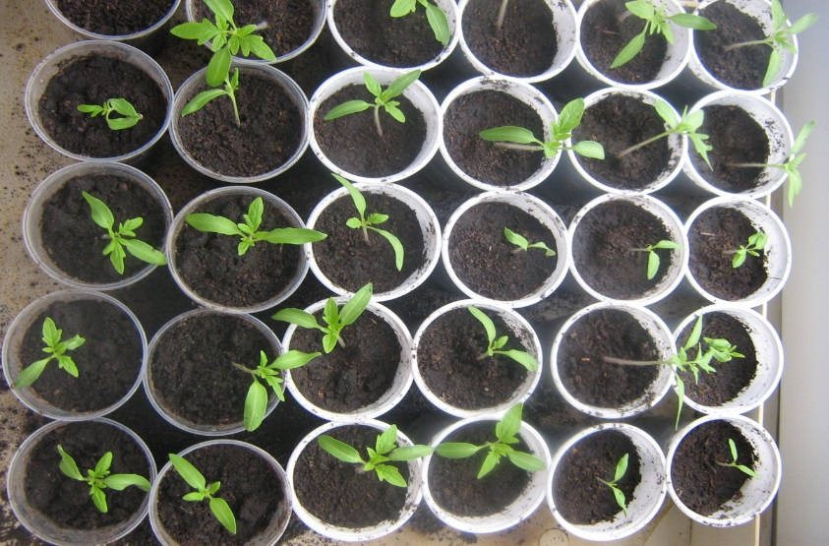

17-сурет. Қызанақ сорттарының өскін беруі.

Қорытынды:
Кестеде көріп отырғанымыздай ертерек өскін беруі «Бокеле», «Отличник», «Катя» іріктемелеріне тән. Ертерек жапырақ түзу үдерісі «Бокеле» мен «Отличник»
іріктемелері көрсетіп отыр. Бұл құс саңғырығының бірінші берген көрсеткіші болып табылады.

Компост әсері
Келесі зерттеуіміз компост тыңайтқышына жүргізілді. Тұқымдарды суда ұстау және егу мерзімі бірдей, бірақ құс саңғырығымен салыстырғанда нәтиже беру үдерісі әр түрлі. Оның нәтижесі келесі кестеде көрсетілген.

2-кесте Қызанақтың іріктемелеріне компост тыңайтқышының әсері

№ саны | 1 | 2 |  | 3 |  | 4 |  |  | 5
Іріктеме | Бокеле | Отличник |  | Сервер |  | Лонгф |  |  | Катя
Тұқымды суда ұстау | 20. 03. 2022
Тұқымды егу | 21. 03. 2022
Өскіннің пайда болуы | 24.03.22. |  | 24.03.22. |  | 27.03.22. |  | 28.03.22. | 28.03.22.
Жапырақ түзуі | 15.04.22. |  | 19.04.22. |  | 21.04.22. |  | 26.04.22. | 25.04.22.

Қорытынды:
Бұл зерттеулерден көріп отырғанымыздай ертерек өскін беруі «Бокеле» және «Отличник» қызанақ сорттары көрсетіп отыр, жапырақ беру үдерісі «Бокеле» қызанағына тиесілі.

Күл қосылған тыңайтқышты зерттеу
Бұл жолы қызанақтың іріктемелеріне күл қосылған тыңайтқыш араластырылды. Күл мен топырақты араластыра отырып, келесі нәтижелерді алдық.

3-кесте Қызанақ іріктемелеріне күл қосылған тыңайтқыш әсері

№ саны | 1 | 2 | 3 | 4 | 5
Іріктеме | Бокеле | Отличник | Сервер | Лонгф | Катя
Тұқымды суда ұстау | 20. 03. 2022
Тұқымды егу | 21. 03. 2022
Өскіннің  пайда болуы | 27.03.22. | 28.03.22. | 25.03.22. | 28.03.22 | 29.03.22.
Жапырақ түзуі | 3.04.22. | 3.04.22. | 5.04.22. | 6.04.22. | 8.04.22.

Қорытынды:
Бақылаулар кестесінен көріп отырғанымыздай ертерек өскін беруі «Сервер» іріктемесі жақсы көрсеткіш көрсетіп отыр, ертерек жапырақ түзі үдерісі «Бокеле» мен «Отличник» іріктемелерінде жапырақ шығуы тез жүрді.

Суперфосфат тыңайтқышының әсері
Суперфосфат тыңайтқышымен әсер еткен жағдайдағы көрінісін келесі бақылаулар кестесінен көруге болады.

4-кесте Қызанақ іріктемелеріне суперфосфот тыңайтқышының әсері

№ саны | 1 | 2 | 3 | 4 | 5
Іріктеме | Бокеле | Отличник | Сервер | Лонгф | Катя
Тұқымды суда ұстау | 20. 03. 2022
Тұқымды егу | 21. 03. 2022
Өскіннің  пайда болуы | 24.03.22. | 26.03.22. | 24.03.22. | 26.03.22 | 26.03.22.
Жапырақ түзуі | 3.04.22. | 2.04.22. | 3.04.22. | 4.04.22. | 8.04.22.

Қорытынды:Ертерек өскін беру үдерісі «Бокеле» мен «Сервер» іріктемелері көрсетіп отыр, ертерек жапырақ түзу үдерісі «Отличник», «Бокеле» және «Сервер» іріетемелеріне тән. Ең кеш шыққан іріктеме «Катя» іріктемесі.

Қызанақ іріктемелерінің ұзындығын өлшеу.

Келесі тәжірибе бөлімі өсімдіктердің ұзындықтарына назар аударалып, бақылаулар жүргізілді. Өсімдіктер ұзындықтарын 10 аптадағы көрсеткіштерін диаграммаға кіргізіп, көрсетілді.

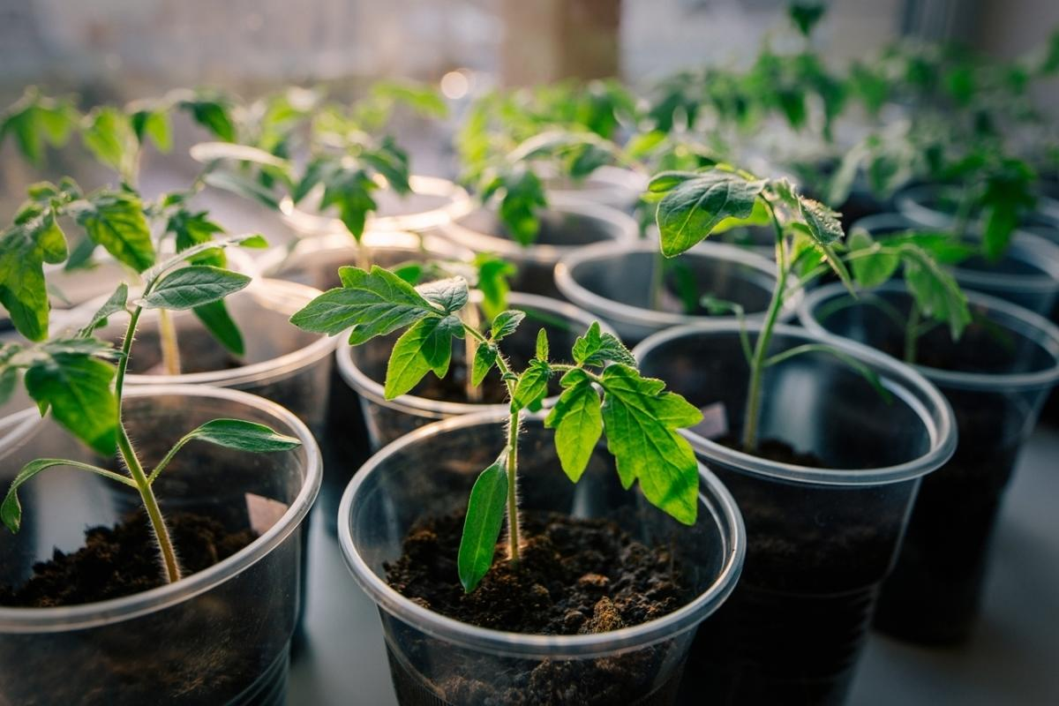

18-сурет. Қызанақ өсімдігінің ұзындығы 2 апта

5-кесте Құс саңғырығындағы іріктемелердің ұзындықтарының салыстырмалы көрсеткіші.

Іріктеме | Бокеле | Сервер | Катя | Лонгф | Отличник
Ұзындығы | 8 см | 9 см | 6 см | 8 см | 7 см

6-кесте Компосттағы іріктемелердің салыстырмалы ұзындықтары берілген.

Іріктеме | Бокеле | Сервер | Катя | Лонгф | Отличник
Ұзындығы | 10 см | 14 см | 10 см | 11 см | 12 см

7-кесте Күл қосылған іріктемелердің салыстырмалы көрсеткіші.

Іріктеме | Бокеле | Сервер | Катя | Лонгф | Отличник
Ұзындығы | 25 см | 28 см | 24 см | 26 см | 26 см

8-кесте Суперфосфаттағы іріктемелердің ұзындықтары берілген.

Іріктеме | Бокеле | Сервер | Катя | Лонгф | Отличник
Ұзындығы | 25 см | 28 см | 25 см | 26 см | 27 см

Қорытынды: Әр іріктеменің түрлі тыңайтқыштарындағы ұзындықтарын салыстырмалы түрде талдайтын болсақ, айтарлықтай үлкен айырмашылық жоқ, бірақ дегенмен, біршама жақсырақ нәтиже берген «Сервер» іріктемесі, әр тыңайтқышпен әсер еткенде ұзындықтары басқалармен салыстырғанда алда. Осыдан шығатын қорытынды, «Сервер» іріктемесі тыңайтқышпен әсер еткенде, даму қарқындылығы жоғарырақ, басқа іріктемелерге қарағанда төзімділігі жоғары деп айтуға болады.

Қызанақ іріктемелерінің жемістің пісу уақыты мен өнім беруі.

Зерттеу жұмыстарын ары қарай жүргізе бастаған кезде бірінші жемістің пісу уақытын, массасын және өнімділігін критерий түрінде алып, салыстырмалы түрде бақылау кестесін құрдық:

9-кесте Құс саңғырығының нәтижесінде өсірілген томаттар.

Бақылау  қорытындысы | Бокеле | Сервер | Отличный | Лонгф | Катя
Тұқымдар  отырғызу | 21.03.2022 | 21.03.2022 | 21.03.2022 | 21.03.2022 | 21.03.2022
Бірінші  жемістің  пісу уақыты | 30.06 | 26.06 | 04.07 | 07.07 | 07.07
Жемістің  орташа  массасы | 150-200 г | 170-200 г | 150-170 | 140-160 | 60-100 г
Өнімі 1м² | 4,5-5 кг | 5-6,5кг | 4-5 | 5,5-6 | 3,5-5,5 кг

10-кесте Компостпен әсер етіп өсірілген томаттар.

Бақылау  қорытындысы | Бокеле | Сервер | Отличный | Лонгф | Катя
Тұқымдарды  отырғызу | 21.03.2022 | 21.03.2022 | 21.03.2022 | 21.03.2022 | 21.03.2022
Бірінші  жемістің пісу  уақыты | 27.06 | 26.06 | 29.07 | 07.07 | 07.07
Жемістің  орташа  массасы | 150-170 г | 170-200 г | 170 г | 120-150 г.
Өнімі 1м² | 4-5 кг | 6-7кг | 4-5 | 5,5-6 | 3,5-5,5 кг

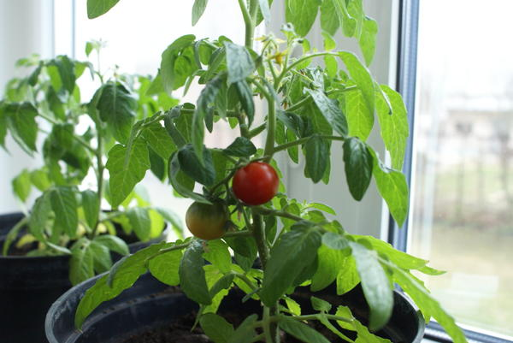

19-сурет. «F1 Бокеле» іріктемесі бірінші жеміс беруі

11-кесте Күлмен әсер етіп өсірілген томаттар

Бақылау  қорытындысы | Бокеле | Сервер | Отличный | Лонгф | Катя
Тұқымдарды  отырғызу | 21.03.2022 | 21.03.2022 | 21.03.2022 | 21.03.2022 | 21.03.2022
Бірінші жемістің  пісу уақыты | 28.06 | 25.06 | 16.07 | 10.07 | 07.07
Жемістің  орташа массасы | 150-200 г | 200 г | 170-200 г | 140-160 г | 80-100 г
Өнімі 1м² | 5,5-6кг | 5-6,5кг | 4-6 кг | 5,5-6 | 3-4 кг

12-кесте Суперфосфатпен әсер етіп өсірілген іріктемелер.

Байқау  қорытындысы | Бокеле | Сервер | Отличный | Лонгф | Катя
Тұқымдарды  отырғызу | 20.03.2022 | 20.03.2022 | 20.03.2022 | 20.03.2022 | 20.03.2022
Бірінші жемістің  пісу уақыты | 25.06 | 27.06 | 10.07 | 07.07 | 08.07
Жемістің орташа  массасы | 200 г | 180-250 г | 150-170 | 140-160 | 60-80 г
Өнімі 1м² | 4,5-5 кг | 6,5 кг | 4-5кг | 5,5-6 | 4,5-5 кг

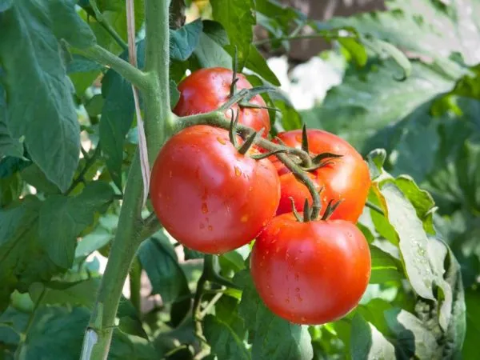

20 –сурет. «F1 Сервер» іріктемесінің жеміс беруі

Қорытынды: тыңайтқыштармен әсер ете отырып, іріктемелерді өсірген кезде олар өз стандартты уақыттан ауытқып, 15-20 күн ертерек жеміс бере бастады. Біздің бақылауларымыз тікелей үнемі әсер етудің нәтижесінде жүргізілген. Ең төзімді және тыңайтқыштар әсерінен өсу жылдамдығын арттырып, жеміс беру уақытын жылдамдататын «Сервер» мен «Бокеле» қызанақ іріктемелеріне тиесілі. Жемістің орташа массасы өз стандарттарынан ауытқып, 50г шамасында артық массаны көрсетіп отыр. Күл мен суперфосфат тыңайтқыштары бірінші орында. Себебі күл мен суперфосфат өсімдіктің өсуіне басқалардан гөрі жақсырақ әсер етеді. Күл құрамында өсімдіктің өсуі үшін қажетті макро және микроэлементтер бар. Ал фосфор тікелей жемістің дұрыс жетілуі үшін қажет элемент болып табылады.

ҚОРЫТЫНДЫ

Біз тәжірибе жүргізу арқылы таңдалған қызанақ сорттарына тыңайтқыштармен әсер ете отырып, олардың өнімділігін арттырдық. Біз 4 тыңайтқыш түрін, қызанақтың 5 іріктемесінде сынап тәжірибе жүргіздік. Біздің тәжірибеміз көрсетіп отырғандай күл (макро және микроэлементтер) мен суперфосфат тыңайтқыштары өсімдіктің дұрыс жетілуі үшін қажет шикізаттар болып табылады, олармен үнемі әсер етудің нәтижесінде өсімдік жеміс беру процесін жылдамдатады. Байғабыл қаласының климатына төтеп бере алатын өсімдік іріктемелері «F1 Сервер» мен «F1 Бокеле» іріктемелеріне көбірек назар аудартқым келеді. Себебі тыңайтқыштардың әсерінен өсімдік өз өсуін арттырып, пісу мерзімін жылдамдататыны байқалды. Тыңайтқыштармен әсер ете отырып, іріктемелерді өсірген кезде олар өз стандартты уақыттан ауытқып, 15-20 күн ертерек жеміс бере бастады. Жемістің орташа массасы өз стандарттарынан ауытқып, 50г шамасында артық массаны көрсетіп отыр.
Сыналған тыңайтқыштардың ішінде барлығы дерлік өсімдікке оң әсер бере алды:
- Тыңайтқыштардың әсерінен өсімдік жемісінің массасы артады;
- Томат іріктемелерінің ішінде «F1 Сервер» іріктемесі тыңайтқыштар әсерінен едәуір өзгеріске ұшырады;
- Күлден жасалған тыңайтқыштың жеміс беру уақыты көп болса да, жемістің қалыптасуына оң әсер етеді;
- Суперфосфат тыңайтқышы өсімдіктердің өнімділігіне оң әсер етеді. Себебі құрамындағы фосфор тікелей жемістің дұрыс жетілуі үшін қажет элемент болып табылады.
Біздің зерттеуіміздің қорытындысы бойынша тыңайтқыштың ең тиімсіз түрі құс саңғырығы. Құс саңғырығы қызанақтың барлық іріктемелеріне өскін пайда болуына да, жемістің пісу уақыты мен массасына да ешқандай өзгерістер туындатқан жоқ.
Сыналған іріктемелерінің ішінде «F1 Сервер» және «F1 Бокеле» іріктемелері ертерек өнім беретін, жемістің жақсы қалыптасуына ең тиімді екені тәжірибе нәтижесінде анықталды.
Зерттеу нәтижесінде әртүрлі тыңайтқыштарды қолданып, қызанақ сорттарын өсірудің тиімді жолдарын қарастырып, жоғарғы өнім беретін іріктемелерін анықтадық.
Ғылыми жобаның ұсынысы: Зерттелген жұмыстың нәтижесін биология сабағынан тыс факультативті сабақтарға әдістемелік нұсқау ретінде қолданылса, сондай-ақ аудан, ауыл мектептерінде тәжәрибе алаңдарында білім алушыларды қатыстыра отырып, қызанақты көбірек өсіруді қолға алса.

ПАЙДАЛАНЫЛҒАН ӘДЕБИЕТТЕР

1.Меликян А.П., Николаева М.Г., Комар Г.А. Жизнь растений/-М.:Просвещение, 1990.
2. Чудо-огород. Автор-составитель Б. Страга.- М.: Мой мир, 2007.
3.Айтбаев Т.Е, Лукьянец В.Н. Қазақстанда көкөніс және бақша дақылдарының тектік қорын қалыптастыру. 2005 №11. Б.96.
4. Айтбаев Т.Е. Көкөніс ауыспалы егістіктеріндегі топырақ құнарлығына тыңайтқыштардың әсері. //Жаршы// 2005.б 41-48.5. Әбілов Д. Помидор мен қияр өсіру. «Қайнар» баспасы-1971
5. Бабаев С.А, ҚұсайыноваГ.С. Қазақстанның қысқы жылыжайларында өсірілетін қызанақ өнімділігі. //Жаршы//-2007. №1. Б.96.
6. Бекенова Ш.Ш. Қияр дақылдарының қоректену жүйесіне байланысты өнімділігі.
7. Бекет К. Растения под стеклом. М. «Мир»баспасы-1986.
8. Кененбаев С.Б., Бекенова Ш.Ш. Ауыспалы егістіктерде тыңайтқыштарды қолдану. //Жаршы//-2006. б 41-48.
9. Медиа ресурстар pomidorchik.com/sorta-tomatov/sort-pomidora-balkonnoe-chudo.html © Все о помидоре)
10. Аскаров А. Особенности томата.//Новый земледелец.-№2.-2008.-с.16.
11. Биологические особенности томатов.// http://mts-agro.com.ua/
12. Как повысить урожай томатов путем регулирования развития http://www.greeninfo.ru
13. http://www.kakprosto.ru
14. Рекомендации по выращивание томатов http://growlife.ru
15. Устранение томатных «неполадок» http://www.vsp.ru
16. Тараканова Г.И., Мухин В.Д., Шуин К.А. и др. Овощеводство. М. Колос, 1993., с. 511.

ҚОСЫМША

